**Лабораторная работа №2**

**«ПРОГРАММИРОВАНИЕ ЛИНЕЙНЫХ И РАЗВЕТВЛЯЮЩИХСЯ АЛГОРИТМОВ»**

**Цель работы**: изучение основных приемов управления компьютером средствами операционной системы WINDOWS, исследование средств операционной системы для работы с файлами.

**1. Постановка задачи**

1. Составить структурную схему алгоритма и написать две программы (на языке С и С++) вычисления функции z = f(x) . Варианты функций по указанию преподавателя выбирать из приведенных ниже. Значения параметров a , b и аргумента x вводятся с клавиатуры. Результаты вычислений выводятся на дисплей в формате с плавающей точкой. В первой программе для ввода-вывода использовать scanf и printf, а во второй cin и cout.

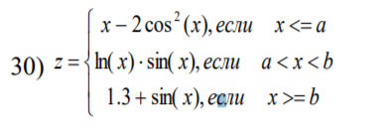Исходя из моего варианта (30 Вариант), функция выглядит так:

Рисунок 1 – 30-й вариант задания

2. Вычислить и вывести на экран в виде таблицы значения функции z = f(x) на интервале от xнач до xкон с шагом Δx . Таблицу снабдить заголовком и шапкой. Вид функции z выбирать в соответствии с вариантами задания к лабораторной работе №2 настоящих методических указаний. Значения параметров a , b , а также xнач , xкон и Δx вводятся с клавиатуры. Результаты вычислений выводятся в формате с фиксированной точкой.

**2. Область определения функции**

Для выполнения данной задачи сначала рассмотрим область определения данной функции. Для x нельзя задать отрицательное значение , так как у функции Ln областью определения являются все положительные числа: D(f) = (0; +∞). Для этого в программе необходимо будет предусмотреть проверку значения x, введённого с клавиатуры. Для выполнения второй задачи сначала рассмотрим область определения данной функции. Для x нельзя задать отрицательное значение, так как у функции Ln областью определения являются все положительные числа: D(f) = (0; +∞). Для этого в программе необходимо будет предусмотреть проверку значения x, введённого с клавиатуры. Так же, поскольку все это будет вычисляться в цикле от начала и до конца , xнач должен быть меньше xкон , а шаг должен быть больше 0.

**3. Алгоритм программы**

При помощи условных выражений определяется нужная формула для вычисления значения результата. Так же используется бесконечный цикл для того что бы пользователь ввел необходимое значение.

Для решения второй задачи В цикле производятся вычисления , при этом меняется значение переменной. Цикл закончиться в том случае , когда значение x будет больше x конечного.

При помощи условных выражений определяется нужная формула для вычисления значения результата. Так же используются бесконечные циклы для проверки правильности ввода начальные данных , да бы в будущем программа выдала верные решения.



Рисунок 2 – Блок-схема программы для решения данной функции(1 задание)



Рисунок 3 – Блок схема решения второго задания

**4 Код программы (решение обоих задач)**

package Laba22;  
  
import java.util.Scanner;  
  
public class Laba22 {  
 public static void main(String[] args){  
 Scanner in = new Scanner(System.in); int temp;  
 while (true){  
 System.out.print("Введите номер лабораторной по JAva (1|2). 0 = Exit -> "); temp = in.nextInt();  
 if (temp == 0 ) return ;  
 if (temp == 1 ){  
 float x,a,b;  
 double z;  
 while (true) {  
 System.out.print("Введите значение x-> "); x = in.nextFloat();  
 if (x > 0) { break; } else System.out.printf("Введите x > 0 \n"); //проверка на правильность введенного x, если он верен , то цикл заканчивается  
 }// выводим в консоль текстовые данные и считываем введенные значения  
 System.out.print("Введите значение a-> "); a = in.nextFloat();  
 System.out.print("Введите значение b-> "); b = in.nextFloat();  
 if (x <= a){ // производим сравнение двух переменных  
 System.out.printf("\n%.2f <= %.2f\n",x,a); // выводим условие для которого будет вычислятся выражение  
 z = x - 2 * Math.pow(Math.cos(x),2); // Вычисляем значение для переменной исходя из условия  
 } else // если не выполнилось условие то проверяем следующее условие  
 if ((a < x) && (x < b)) {  
 System.out.printf("\n%.2f < %.2f < %.2f\n", a, x,b);// выводим условие для которого будет вычислятся выражение  
 z = Math.log(x) * Math.sin(x);// Вычисляем значение для переменной исходя из условия  
 }  
 else {// если не выполнилось условие то выполняем действие  
 System.out.printf("\n%.2f >= %.2f", x, b);// выводим условие для которого будет вычислятся выражение  
 z = 1.3 + Math.sin(x);// Вычисляем значение для переменной исходя из условия  
 }  
 System.out.printf("\nZ = %.5f;\n",z);// Выводим полученный результат функции  
 return ;}  
 else if (temp == 2) {  
 float a,b, // параметры  
 x, // аргумент функции z  
 xn, // начальное значение аргумента x  
 xk, // конечное значение аргумента x  
 dx; // шаг  
 double z; // значение функции z  
 while (true) {  
 System.out.printf("Введите x начальное :\n"); xn = in.nextFloat();  
 if (xn > 0) { break; }  
 else System.out.printf("Введите xn > 0 \n"); //проверка на правильность введенного xn, если он верен , то цикл заканчивается  
 }// выводим в консоль текстовые данные и считываем введенные значения  
 while (true) {  
 System.out.printf("Введите x конечное :\n"); xk = in.nextFloat();  
 if (xk>xn) { break; }  
 else System.out.printf("Введите xk > xn \n"); //проверка на правильность введенного xk, если он верен , то цикл заканчивается  
 }// выводим в консоль текстовые данные и считываем введенные значения  
 while (true) {  
 System.out.printf("Введите шаг :\n"); dx = in.nextFloat();  
 if (dx > 0) { break; }  
 else System.out.printf("Введите dx > 0 \n"); //проверка на правильность введенного шага, если он верен , то цикл заканчивается  
 }// выводим в консоль текстовые данные и считываем введенные значения  
 System.out.printf("Введите a:\n"); a = in.nextFloat();// считываем остальные переменные  
 System.out.printf("Введите b:\n"); b = in.nextFloat();  
 x = xn;  
 System.out.printf("---------------------------------\n");  
 System.out.printf("| знач x | значение z|\n"); // заголовок таблицы  
 System.out.printf("---------------------------------\n");  
 while (x <= xk) {  
 if (x <= a) { // производим сравнение двух переменных  
 z = x - 2 * Math.pow(Math.cos(x), 2); // Вычисляем значение для переменной исходя из условия  
 }  
 else // если не выполнилось условие то проверяем следующее условие  
 if ((a < x) && (x < b)) {  
 z = Math.log(x) * Math.sin(x);// Вычисляем значение для переменной исходя из условия  
 }  
 else {// если не выполнилось условие то выполняем действие  
 z = 1.3 + Math.sin(x);// Вычисляем значение для переменной исходя из условия  
 }  
 System.out.printf("| %.4f | %.4f |\n", x,z);// Выводим полученный результат функции  
 x += dx; // изменяем x на шаг  
 }  
 System.out.printf("---------------------------------\n"); //закрываем таблицу  
 return ;  
 }  
 }  
 }  
}

**5.Результаты тестирования программы**

Для проверки правильности работы программы составим таблицу данных и полученный результат на основе ручных расчетов в калькуляторе. Так же необходимо учитывать, что программа выполняет все расчеты в радианах а не в градусах.

Таблица 1 – Таблица тестовых данных (задание 1)

|  |  |  |  |  |
| --- | --- | --- | --- | --- |
| X | A | B | Функция исходя из условия | Z |
| 2 | 3 | 4 |  | 1,65364 |
| 4 | 2 | 5 |  | -1,04915 |
| 10 | 5 | 5 |  | 0,75598 |
| -5 | 5 | 3 | Повторный ввод | - |
| 0 | 1 | 2 | Повторный ввод | - |

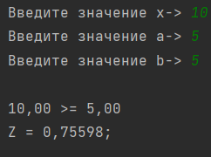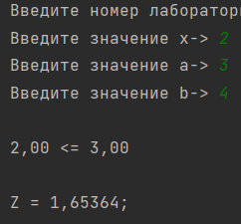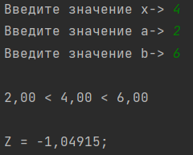

Рисунок 4 – Полученные результаты при вводе данных из таблицы в программу (задание 1)

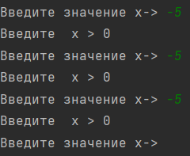 В результате тестирования, видно , что программа выполняет расчеты и они совпадают с тестовыми вариантами. Так же, видно, что программы не позволяют вбить значение x<=0, требуя повторный ввод значения.

Таблица 2 – Таблица значений (задание 2)

Рисунок 5 – Выполнение программы (задание 2). Проверка входных данных(слева) и выполнение тестового задания (справа)

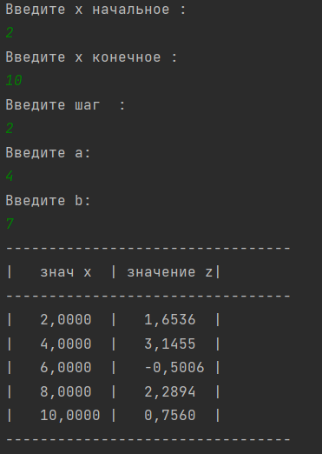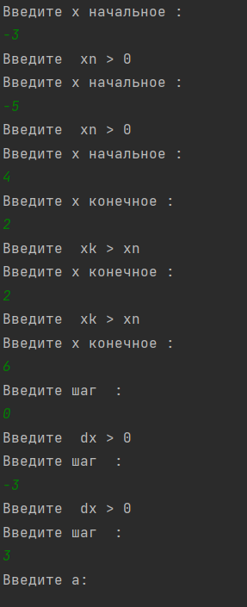

|  |  |  |
| --- | --- | --- |
| X | Функция исходя из условия | Z |
| 2 |  | 1,65364 |
| 4 |  | 3,14550 |
| 6 |  | -0,50065 |
| 8 |  | 2,28936 |
| 10 |  | 0,75598 |

Для тестового примера возьмем такие параметры: xнач = 2, xкон = 10, dx=2, a = 4, b=7. Для этого примера вручную была просчитана таблица значений.

В результате тестирования, видно, что обе программы выполняют одинаковые расчеты и они совпадают с тестовым вариантом. Так же, видно, что программы не позволяют вбить значение xнач <=0, xнач> xкон , dx<=0 требуя повторный ввод значения.

**Вывод**

Мы познакомились с основами языка программирования Java. Узнали об основных типах данных (int, float, double и char). Познакомились с частью методов классов из библиотек ввода-вывода (Scaner) и математических функций (math), а также научились их применять для создания простейших программ. В коде программы также был использован бесконечный цикл, цикл while, с выходом по условию, сделанный на случай некорректно введенного параметра (программа просто требует повторный ввод числа). Так же познакомились с структурой условного оператора if-else, используемого для выбора необходимых вычислений в зависимости от значений переменных. Так же освоили вывод данных в консоль в виде таблицы.